PROYECTO FINAL

DESARROLLO DE APLICACIONES WEB

WIKI MORTAL KOMBAT



Centro formativo: IES La Encantá
Ciclo formativo: Desarrollo de Aplicaciones Web
Nombre: Bruno Esquiva Romero
Tutor: Román Ginés Martínez
Tutor Proyecto: José Adrián García Tebar
Nombre del proyecto: Mortal Kombat Wiki
Tabla de Contenido

Sumario
1. Introducción 4
2. Fase de Análisis 5
2.1 Análisis del mercado 5
2.1.1 Fandom 5
2.1.2 Supercombo.gg 7
2.1.3 Mortal Kombat Wiki (Este proyecto) 9
2.2 Estructura Empresarial 11
2.2.1 Costes Empresariales 11
2.2.2 Viabilidad del proyecto 11
3. Fase de diseño 12
3.1 Objetivos 12
3.2 Viabilidad Económica 12
3.2.1 Gastos Iniciales 12
3.3 Documentación Técnica del Diseño 13
3.3.1 Diseño de nuestra página web 13
3.3.2 Colores 13
3.3.3 Prototipos de iconos 14
3.3.4 Iconos 14
3.3.5 Tipografía 15
3.3.6 Entidad/Relación 16
3.3.7 Tecnologías utilizadas 17
3.3.8 Diagrama de Clases UML 18
4. Fase de planificación 19
4.1 Definición de actividades 19
4.2 Secuencia de actividades y recursos asignados. 21
5. Fase de Desarrollo 22
5.1 Elementos imprescindibles 22
5.2 Index 22
5.3 Personajes 23
5.4 Detalle de personaje 23
5.5 Escenarios 24
5.5.1 Problemas con Escenarios 25
5.6 Contacto 25
5.7 Elegir Personaje a Aprender 25
5.8 Migración de HTML a Django 26
5.8.1 Cambio de enlaces y rutas a media 26
5.8.2 Creación de personajes y revisión 26
5.8.3 Detalle de Personaje 27
5.8.4 Recolección de datos de contacto en base de datos 27
5.8.5 Detalles de personaje a aprender 27
5.8.6 Modificación de usuario por defecto en Django 28
5.8.7 Formulario de Entrenamiento 29
5.8.8 Editar Personajes 29
6. Bibliografía 30

Tabla de ilustraciones

Índice de imágenes
Imagen 1: Página Web Fandom 5
Imagen 2: Personajes Web Fandom 6
Imagen 3: Escenarios Web Fandom 6
Imagen 4: Personajes Web Supercombo.gg 7
Imagen 5: Detalle Personaje Web Supercombo.gg 7
Imagen 6: Página no disponible Supercombo.gg 8
Imagen 7: Biografia personaje Web Supercombo.gg 8
Imagen 8: Página Web: Mortal Kombat Wiki 9
Imagen 9: Página Web Mortal Kombat Wiki 9
Imagen 10: Página Web Mortal Kombat Wikit (Escenarios) 10
Imagen 11: Menú de navegación y pie de página 13
Imagen 12: Paleta de colores utilizada 13
Imagen 13: Prototipos 14
Imagen 14: Iconos Proyecto 14
Imagen 15: Títulos 15
Imagen 16: Diagrama Entidad Relación Proyecto 16
Imagen 17: Diagrama de Clases UML 18
Imagen 18: Diagrama de Gantt 21
Imagen 19: Índice Mortal Kombat Wiki 22
Imagen 20: Página Personajes Mortal Kombat Wiki 23
Imagen 21: Detalle de Personaje 24
Imagen 22: Ejemplo de "BreadCrumbs" 24
Imagen 23: Página Elegir Personaje a Aprender 25

1. Introducción
En esta propuesta. nos enfocaremos en promover la creatividad de los usuarios creando una página web en la que ellos mismos puedan interactuar haciéndolos partícipes de la misma. Buscamos crear una comunidad los más grande posible que este dispuesta a colaborar en nuestro proyecto para así llamar la atención de mas usuarios para que puedan entrar a este maravilloso sector de juegos de peleas.
Considerando que las páginas de “Wikipedias” orientadas a videojuegos suelen carecer de una estética atractiva en numerosas ocasiones, hemos optado por crear una versión que se distinga por su estética agradable para todo tipo de público.
Se ha tenido la intención de desarrollar una wiki sobre el conocido videojuego Mortal Kombat 1, lanzado apenas unos meses, lo cual despertó un cierto interés entre muchas personas que desean informarse antes de adquirir el videojuego.
Mortal Kombat 1 es un videojuego de lucha que se caracteriza por sus escenas explícitas de violencia, muy características de la saga y que año tras año hace que los usuarios quieran ver e experimentar los icónicos “Fatalities” (escenas donde un personaje elimina a otro).
Además, se ha sugerido este videojuego dado que tiene una estética “semi-asiática”, la cual consideramos atractiva, aunque se profundizará sobre este aspecto en secciones posteriores.
Igualmente, se desea involucrar al usuario haciéndolo partícipe de la página web, donde tendrá la oportunidad de realizar modificaciones y mostrarlas a otros usuarios para que pueden votarlo. Lo cuál hará que la gente ponga todas sus fuerzas en crear la mejor página web. Todos los cambios se pasarán por un administrador para su correcta implementación.
Por supuesto, se ofrecerá la opción de acceder a servicios de entrenamiento personal para aquellos jugadores que sean nuevos en este ámbito y estén interesados en aprender a jugar con la destreza de un profesional.

2. Fase de Análisis

2.1 Análisis del mercado
En esta parte se analizará de forma visual la competencia directa de la página web del proyecto, exponiendo sus fortalezas y sus debilidades para así ver en que se puede diferenciar a la hora de crear la página web.

2.1.1 Fandom
Al observar esta página, se puede ver que hay muchos elementos que se posicionan de manera desorganizada, lo cual hacen perder al usuario. Además tiende a tener un estilo anticuado, ya que esta no se especializa en lo visual.

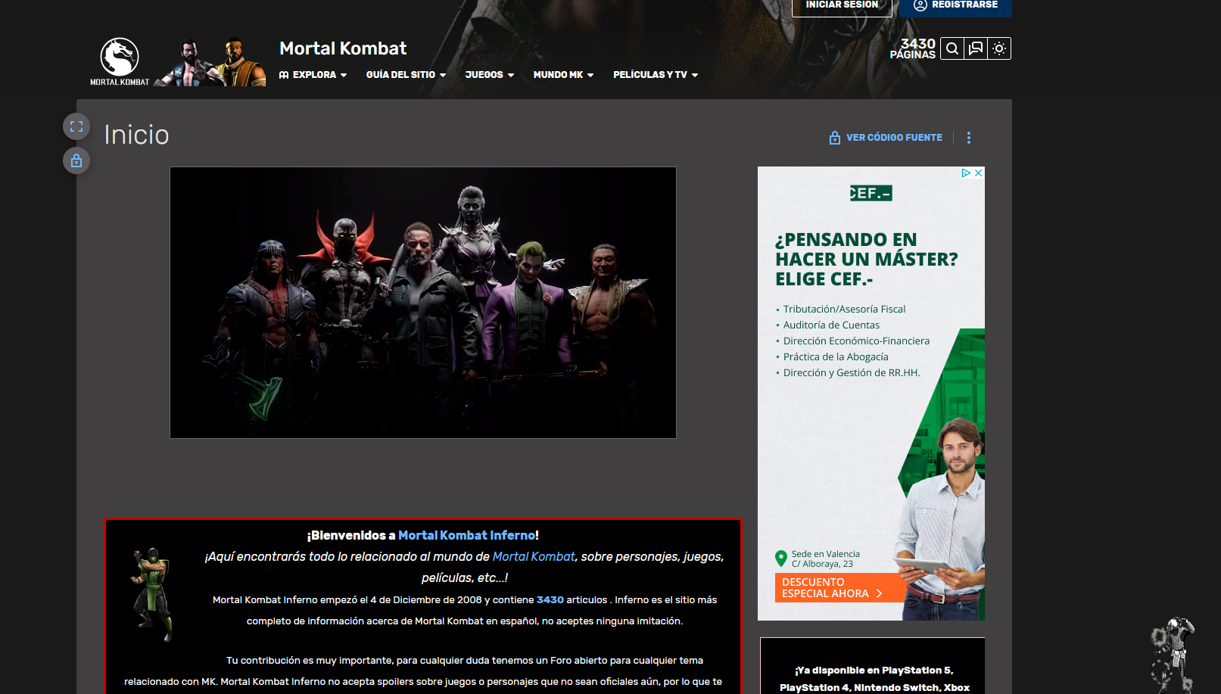Imagen 1: Página Web Fandom

Se pueden distinguir unas pequeñas animaciones que aunque a primera vista resulten agradables, llevan a sobrecargar al usuario de mucha información.
Aquí podemos observar como han optado en resaltar de una manera muy poco vistosa, lo que para este proyecto es un punto clave, los personajes.

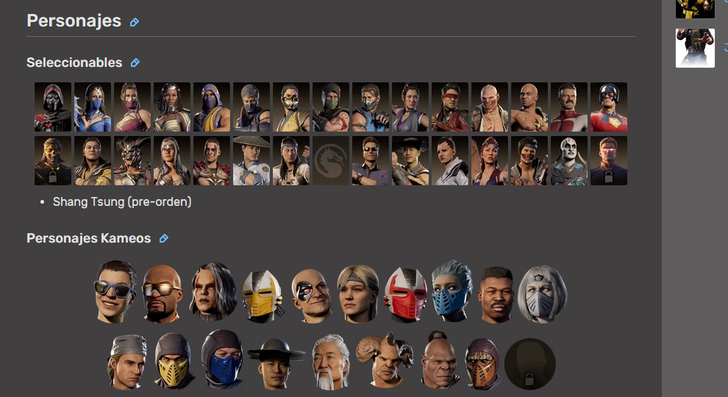Imagen 2: Personajes Web Fandom

Cuando un usuario busca información sobre un personaje, le gustaría ver a ese personaje con el que más te identificas mostrado de una manera visual y atractiva. En este caso han optado por juntar todos los personajes de modo que ocupen una pequeña parte de la página.
Con los escenarios han hecho exactamente lo mismo que con los personajes, lo que hace que muy poca gente este interesada en seguir conociendo más cada uno de ellos.

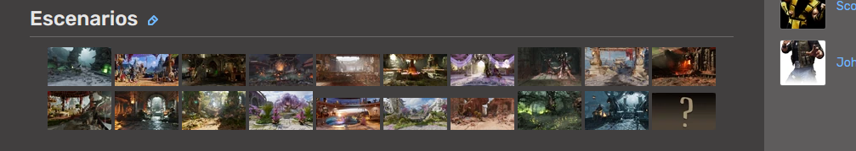Imagen 3: Escenarios Web Fandom
Ventajas

- Mucho contenido.
- Facilidad de crear tu propia versión de la wiki.

Desventajas

- Contenido desorganizado.
- Visualmente anticuada.
- Web centrada en la información antes que en lo visual.

2.1.2 Supercombo.gg
Como se ha visto en la página anterior, esta web tiende a mostrar todo en una misma zona, restándole relevancia a puntos claves como son los personajes. Todo esta bordeado y estructurado de una manera más organizada que Fandom.

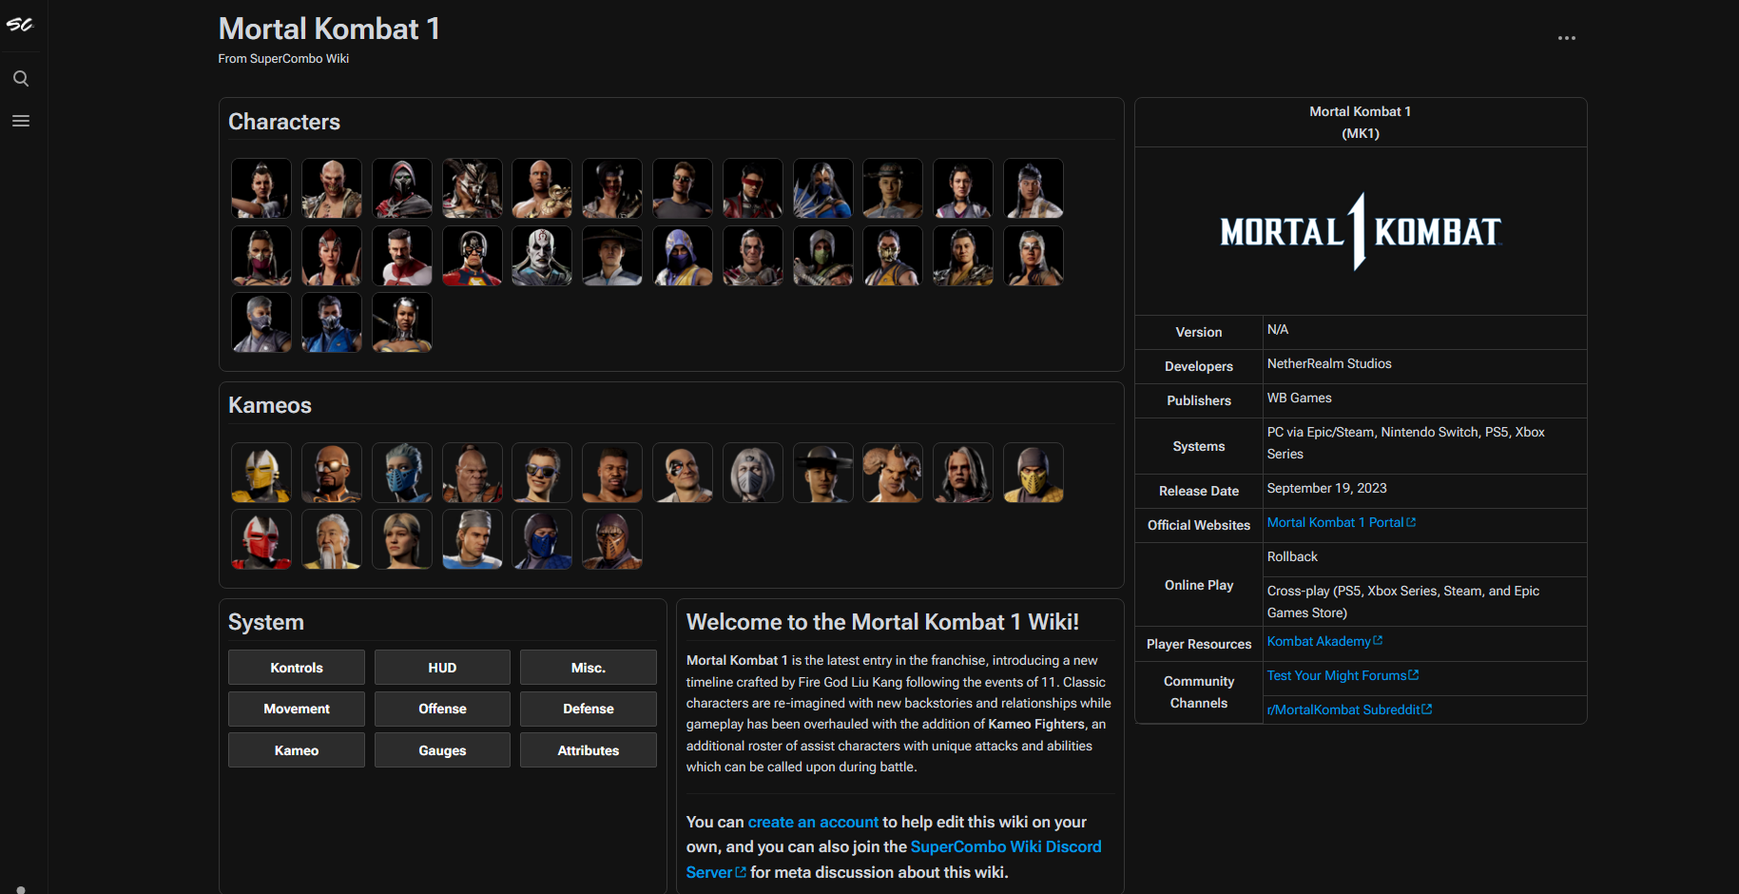Imagen 4: Personajes Web Supercombo.gg

A su misma vez, está página tiene falta de contenido ya que no muestra aspectos clave como lo son los escenarios y los “Fatalities”.
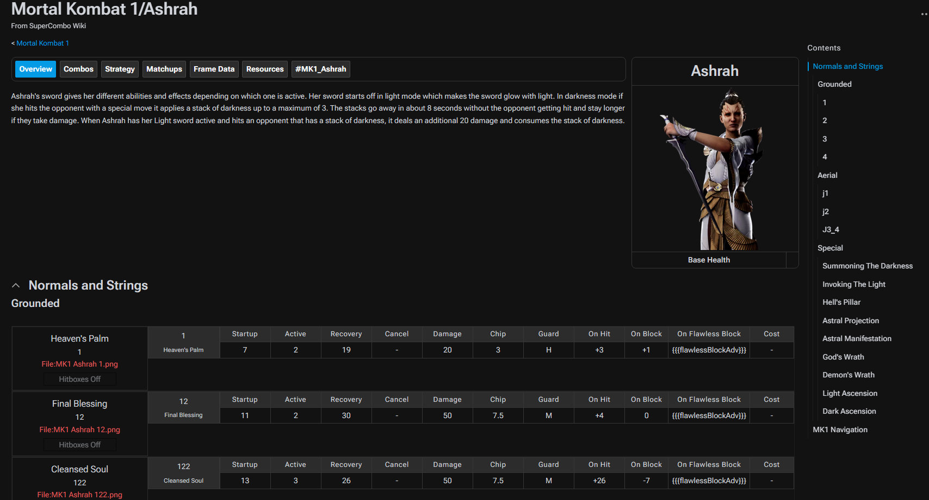Imagen 5: Detalle Personaje Web Supercombo.gg

A pesar de eso, contiene mucho contenido sobre la jugabilidad del juego que puede beneficiar al usuario para jugar de manera competitiva, ya que nos muestra datos como los fotogramas que ocupa un ataque respecto al de los enemigos (Cosa fundamental para este juego).
Por otra parte, hay páginas sin implementar que pueden llegar a ser necesarias, y por tanto el usuario tendrá que buscarlas en otro lugar, lo que puede hacer que pierda interés en esta página y la abandone en busca de una alternativa más completa.
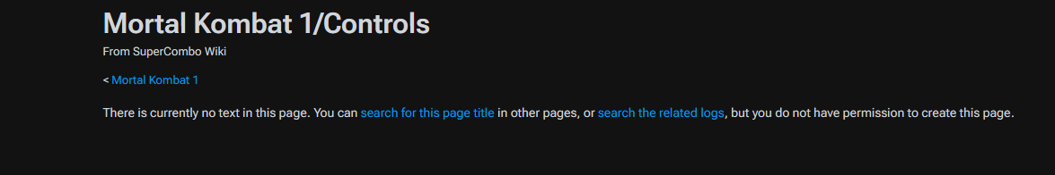Imagen 6: Página no disponible Supercombo.gg

El gran problema de esta página es la presentación, no se predispone a crear algo único y hace que todas las páginas luzcan igual. Esto afecta negativamente la experiencia del usuario y dificulta destacarse en un mercado competitivo.
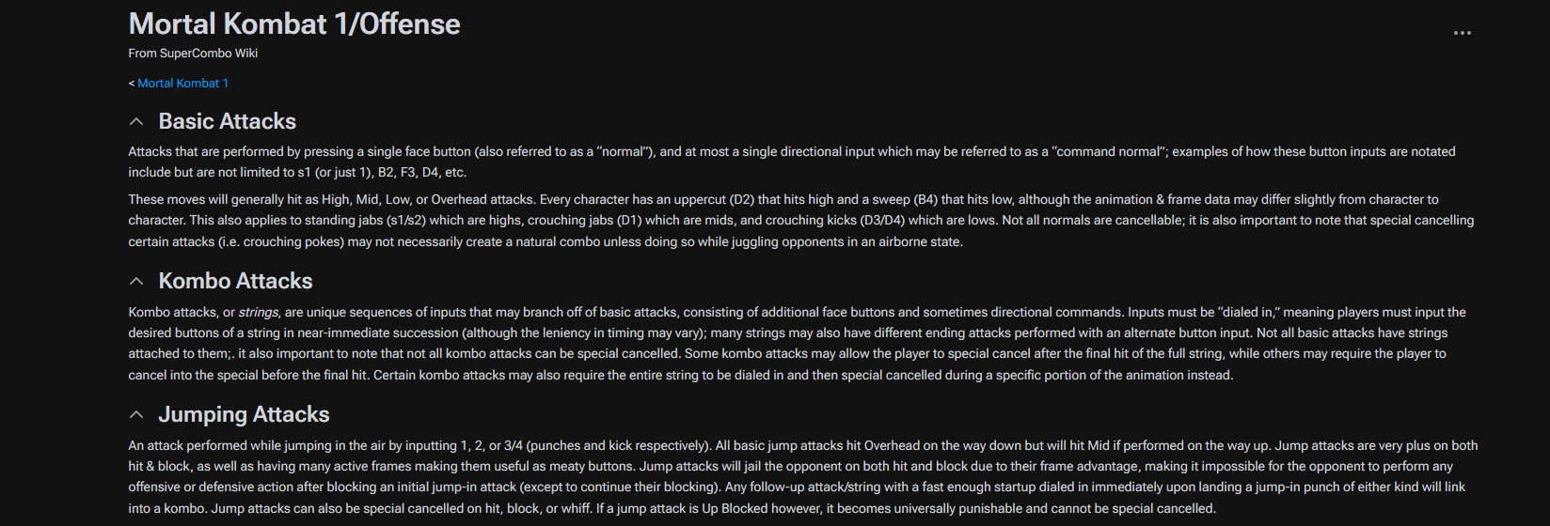Imagen 7: Biografia personaje Web Supercombo.gg

En resumen, esta web está orientada al mundo competitivo de este juego, lo que puede hacer que un gran público se quiera informar sobre este tema, pero la falta de contenido crucial como los escenarios y los "Fatalities" podría limitar su atractivo y utilidad para los usuarios.

Ventajas

- Contenido importante para competitivo.
- Distribución de los elementos organizada

Desventajas

- Contenido desorganizado.
- Páginas sin implementar.
- Visualmente uniforme.
- Web centrada en la información antes que en lo visual.

2.1.3 Mortal Kombat Wiki (Este proyecto)
Este proyecto aspira a una estética profesional y atractiva para el usuario, dándole la impresión de que se encuentra en una página oficial desarrollada por “Warner Bros”.

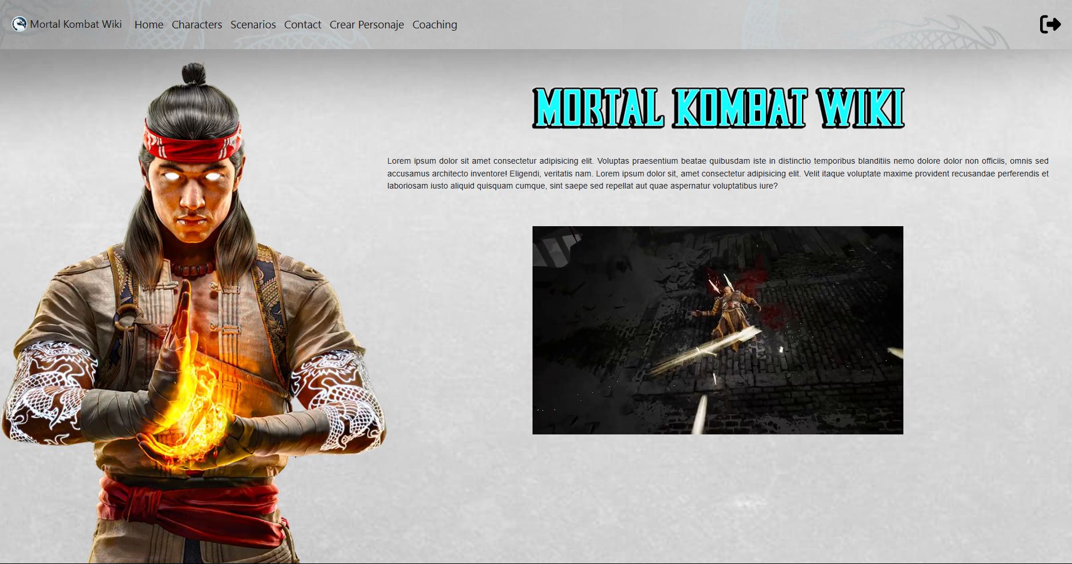Imagen 8: Página Web: Mortal Kombat Wiki

El principal objetivo del proyecto se basa en llamar la atención del usuario para así pueda estar el mayor tiempo en nuestra web, y así que aprenda todas y cada una de las mecánicas del videojuego.
Para lograr esto se ha pensado en hacer la web lo mas interactiva y fluida que nos permita ofreciendo transiciones fluidas y de calidad.

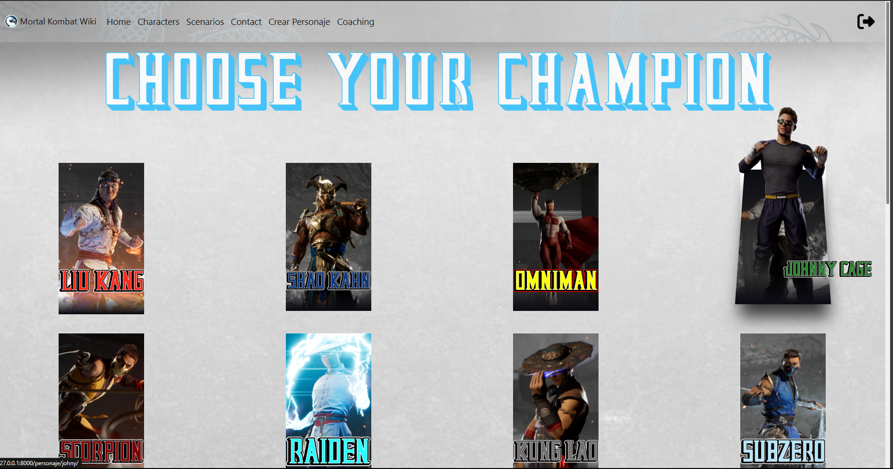Imagen 9: Página Web Mortal Kombat Wiki

Cada elemento del juego está meticulosamente referenciado en nuestra web, destacando especialmente los escenarios. Se ha enfocado en brindar al usuario una experiencia visual inmersiva, permitiéndole apreciar cada detalle de los entornos como si estuviera presente en ellos. Se ha dotado a la web de funcionalidades que le permiten al usuario visualizar los escenarios en pantalla completa con tan solo activar un botón, elevando así el nivel de inmersión y calidad de esta plataforma.

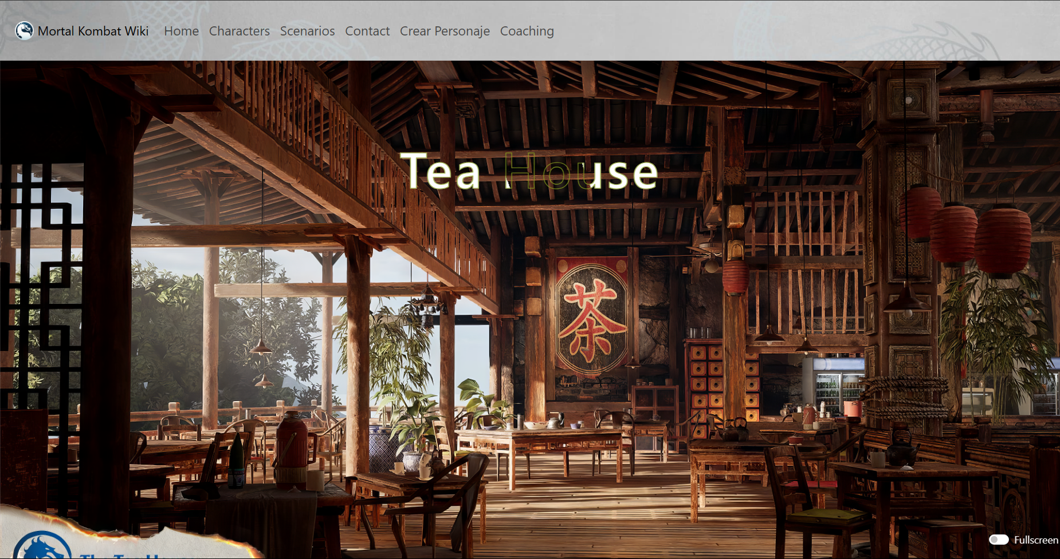Imagen 10: Página Web Mortal Kombat Wikit (Escenarios)

Asimismo, este proyecto brinda la posibilidad de que los usuarios puedan registrarse como usuario o entrenador, y así usar las funciones para mejorar en el videojuego.
En definitiva, se tenderá a ofrecer todo lo que implementan las demás web pero con una estética mas coherente para el videojuego. Sin embargo, la página puede tardar en tener actualizaciones dado que crear cada página de forma atractiva es más costoso.
Ventajas

- Visualmente atractivo al usuario.
- Página única en enfoque estético.
- Distribución de los elementos organizada.
- Implementación de coaching.

Desventajas

- Las actualizaciones de contenido pueden demorarse.

2.2 Estructura Empresarial
Para este proyecto, se asumirá la responsabilidad completa de manera autónoma. Se gestionará todas las etapas del proyecto desde la planificación inicial hasta el ejecución y finalización del mismo.
Se ha optado por esta decisión, dado que el proyecto no va a requerir de un equipo amplio y se puede manejar todas las fases de manera eficiente de forma autónoma.

2.2.1 Costes Empresariales
- Autónomo: El coste de primer año en España está en 80€/mes lo que implica un gasto de 960€/año. Solo durante los 24 primeros meses. Luego la cifra asciende a 230€ mensuales. Para los gastos financieros de los impuestos trimestrales y otros, se abonarán 60€ mensuales a una asesoría/gestoría.
- Dominio: El costo del primer año para el dominio de “mortalkombatwiki.com” es de 4,99€. Además si queremos registrar también el dominio español “mortalkombatwiki.es” sería un total en conjunto de 15€ euros al año.
- Hosting Web: El costo de los tres primeros meses es de 2,79€/mes. Pero pasada la oferta, el costo asciende a la cantidad de 11,99€ al mes, dado que necesitamos un hosting que nos permita tener una gran cantidad de espacio para nuestros archivos.

2.2.2 Viabilidad del proyecto
Para asegurar la sostenibilidad y la longevidad de esta página, se ha decidido implementar un sistema de comisiones para el “coaching”. Cada vez que un usuario se suscriba a un “coach”, recibiremos una comisión del 20% del precio establecido. Además, el mínimo requerido de precio será de 5€ lo que supone una ganancia mínima de 1 euro por cada entrenamiento realizado.
Se evaluará esta opción durante un periodo de dos meses para determinar su viabilidad y sostenibilidad. Si no resulta efectiva, nos veremos obligados a considerar la alternativa menos deseable: la incorporación de anuncios (como videos).
Estos anuncios estarán siempre relacionados con nuestra web y serán orientados específicamente a jugadores. Se optará únicamente por anuncios en formato de video, ya que son anuncios de 5 segundos que se pueden saltar, permitiendo a los usuarios continuar navegando por la página como si no los tuviera.

3. Fase de diseño
En esta fase se analizará cómo hemos gestionado nuestro proyecto para determinar qué objetivos podemos cumplir y si es viable económicamente. Se puso especial atención a la estética de la página, así como a la experiencia del usuario, haciendo que la página sea lo más accesible y fácil de navegar posible.

3.1 Objetivos
Uno de nuestros principales objetivos es el de informar al usuario sobre toda la historia y jugabilidad del videojuego, pero centrado más en la jugabilidad, ya que casi ninguna página web sobre videojuegos opta por hacer aprender al usuario. Se tiene como objetivo principal, que cualquier jugador de “Mortal Kombat 1” necesite tener esta página abierta en cada una de sus partidas para que él aprenda, y el proyecto pueda obtener una viabilidad económica.

3.2 Viabilidad Económica
Para evaluar la viabilidad económica del proyecto, es necesario analizar los gastos previstos y compararlos con las estimaciones de ingresos potenciales. Cabe destacar que, en el momento de crear la wiki, no se esperaba una alta viabilidad económica. Inicialmente, se contemplaba como una inversión a fondo perdido. Sin embargo, una vez en marcha el proyecto, se percibió el potencial de la web. Existen páginas como Fandom que generan ingresos significativos a través de publicidad, lo que sugiere que este proyecto podría ser viable económicamente.

3.2.1 Gastos Iniciales
Se ha de tener en cuenta que este proyecto solo estará formado por un integrante, lo cual conlleva todos los gastos de gestión de autónomos. Además de todo el apartado de publicar la web (Dominios, Hosting).
En conclusión:
- Dominio Web: 4,99€
- Hosting Web: 2,79€
- Coste autónomo: 80€
En conclusión, la suma del primer mes, asciende a los 87,78€
Este desglose refleja los costos iniciales asociados al dominio web, hosting web y la tarifa de autónomo, proporcionando una visión clara de los gastos del primer mes.
Además, vamos a usar tecnologías gratuitas. Esto significa que no tendremos gastos extra, lo que facilita su implementación y uso en el proyecto. Es una decisión que nos permite aprovechar al máximo los recursos disponibles sin afectar el presupuesto.

3.3 Documentación Técnica del Diseño
En la documentación técnica de diseño, se expondrá de manera detallada cómo se va a crear nuestra base de datos, así como los estilos que se aplicarán en la interfaz de usuario, las tecnologías que se utilizarán a lo largo del desarrollo, muestras de prototipos y el correspondiente diagrama UML.

3.3.1 Diseño de nuestra página web
Como se ha mencionado anteriormente, queremos darle una estética ‘Semi-Asiática’, por lo que la ambientación de la página tendrá contextos chinos o japoneses.
Por lo que se ha optado por poner en el menú de navegación y en el pie de página un fondo que muestre las escamas de un dragón asiático con un estilo grabado o incrustado. Este diseño proporciona a la página un presentación elegante y minimalista.
Imagen 11: Menú de navegación y pie de página

3.3.2 Colores
En los colores se ha optado por colores pertenecientes al videojuego, que hacen creer al usuario que están en una página oficial. Además, se han seleccionado estos, para mostrar la estética y la atmósfera del juego. Asimismo, a parte de cumplir con una función estética, mejoran la usabilidad de esta web haciéndola mas accesible al usuario.

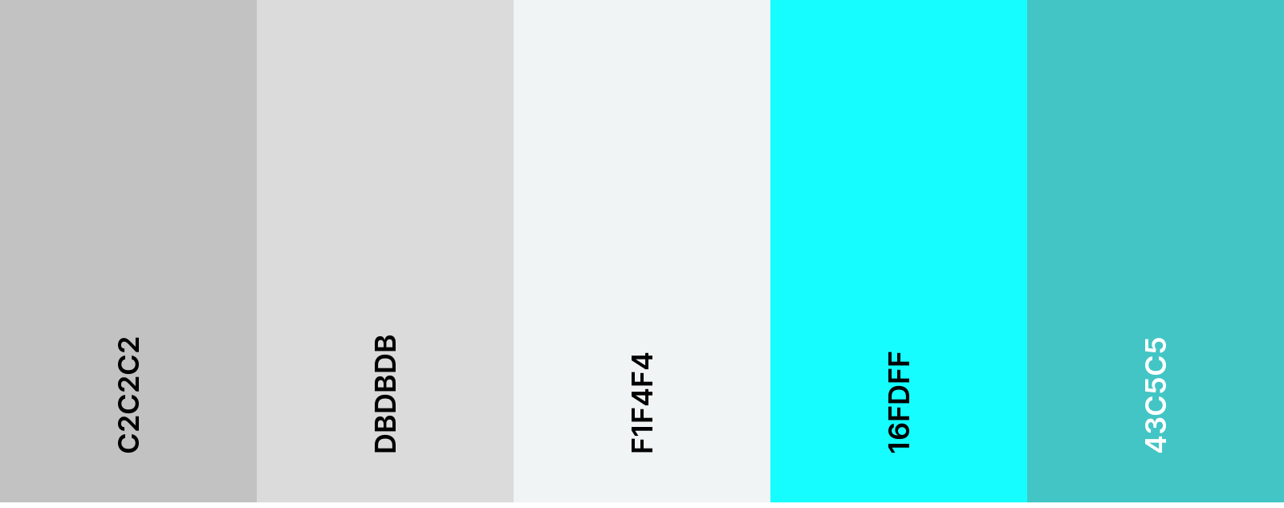Imagen 12: Paleta de colores utilizada

C2C2C2: Es un tono gris suave, muy usado en fondos puesto que no tiene mucho peso visual y le confiere un aire de profesionalidad.
DBDBDB: Un tono de gris un poco mas ligero que el anterior que sirve para resaltar mejor otras partes de la página sin darle un cambio brusco de tonalidad.
F1F4F4: Es un tono casi blanco con un ligero matiz gris que proporciona un aspecto limpio a la web, se usará en los fondos de nuestra página.
16FDFF: Es un color cyan brillante representativo en el videojuego, tiene una alta saturación y destaca mucho sobre los tonos anteriores. En nuestra página va a ser utilizado para resaltar textos.
43C5C5: Es un tono azul turquesa más calmado que el anterior, se utilizará para otros textos que no necesiten llamar la atención de una forma tan exhaustiva.

3.3.3 Prototipos de iconos
Como todo proyecto que se ha realizado, este conlleva mecánicas que pueden ser cambiadas, en este caso, se quería darle un toque más original a nuestra web dotándolo de movimiento al pasar el ratón por encima de los logotipos y se propuso el siguiente icono de iniciar sesión:

Imagen 13: Prototipos

El cambio no resultó favorable, ya que no se presentó de manera llamativa y daba la impresión de que estábamos en una página antigua.

3.3.4 Iconos
En este apartado se van a exponer los iconos usados en la página web, aunque no son muchos, forman un papel fundamental ya que contribuyen significativamente a la experiencia del usuario y a la navegación fluida por la web.



Imagen 14: Iconos Proyecto

En la primera línea se ha propuesto unos diseños de iconos para el usuario (Login, Register, Logout). El login es un icono de un ninja que representa un personaje en el videojuego, dándole un diseño asiático a la web. El “register” es un icono de una agenda de contactos y por último tenemos el logout con el icono característico del mismo.
Y para las redes sociales se ha optado por los iconos por defecto en Bootstrap.

3.3.5 Tipografía
Para la tipografía de las descripciones se ha optado por elegir la familia “Protest”, esta elección contrasta adecuadamente con nuestra web y le proporciona un toque moderno.
Esta tipografía tiene 2 variantes:
- Protest Riot: Tiene una apariencia más robusta lo que proporciona legibilidad. Además esta tipografía ofrece un diseño moderno a nuestros textos que ayudará a tener más visibilidad a los textos primordiales.
- Protest Revolution: Posee una apariencia más robusta que la anterior, dándole una identidad única. Asimismo, se adaptará perfectamente a descripciones y textos adicionales que requiramos.
Para los títulos, hemos optado por elegir la tipografía oficial de “Mortal Kombat” mejorada para darle un diseño más modernista en comparación al oficialmente creado.


Imagen 15: Títulos

Como se puede apreciar, para los textos de la web se ha optado por un fondo blanco como sombra y un azul cyan representativo de nuestra web. En cambio, para los personajes se ha elegido un color que destaque para cada uno, dotándolos de personalidad y haciéndolos únicos.

3.3.6 Entidad/Relación
En esta base de datos se van a gestionar usuarios, personajes, entrenamientos y transacciones. Los usuarios pueden crear, tener y registrar personajes. Un usuario que sea de tipo entrenador podrá crear un entrenamiento. Cada entrenamiento tiene un nombre, precio, descripción y está asociado a un personaje. A su vez, las transacciones registran el precio, método de pago y fecha del entrenamiento. Un usuario modifica y manda comentarios.
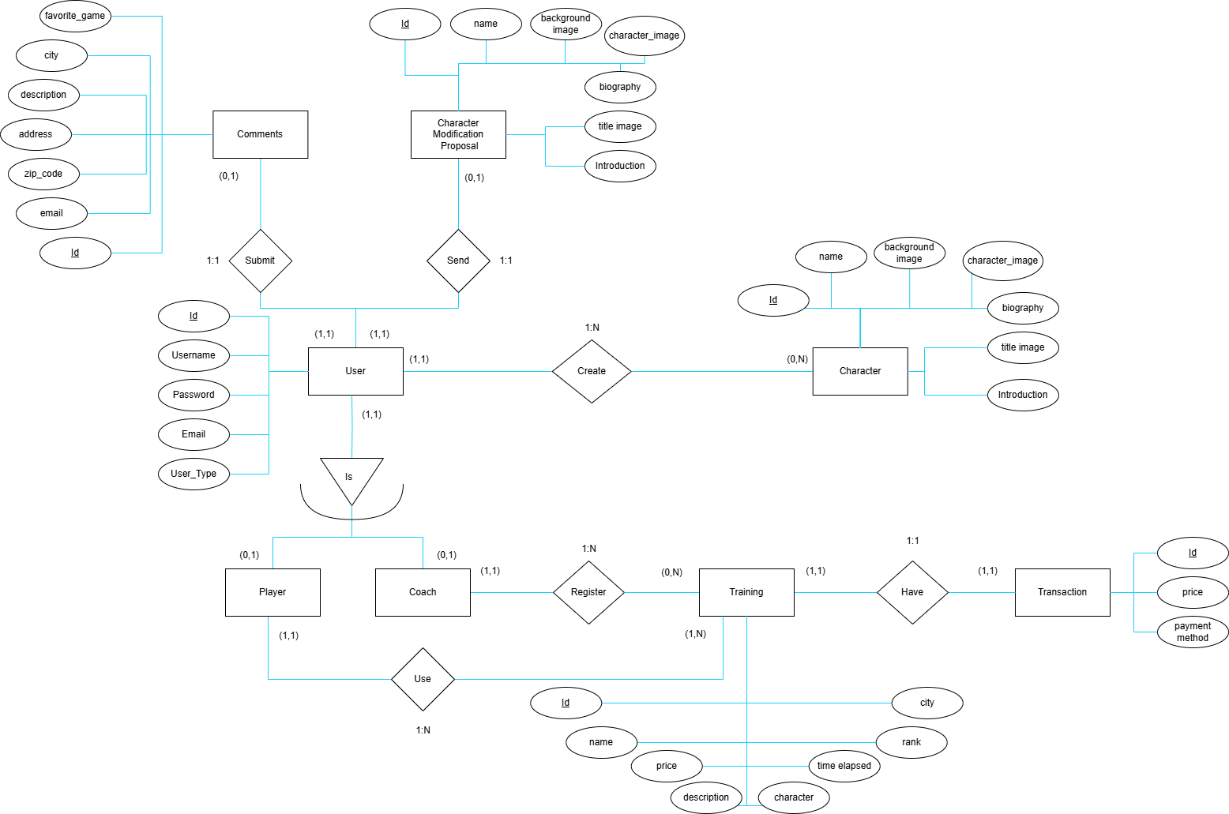Imagen 16: Diagrama Entidad Relación Proyecto

3.3.7 Tecnologías utilizadas
- Python & Django: Se ha optado por usar Python en el backend debido a su robustez y versatibilidad, A su vez, se ha elegido el framework Django que facilitará la creación y mantenimiento de la web. Django contiene herramientas integradas como un ORM potente, un sistema de plantillas y mecanismos de autenticación ya configurados. Estos elementos acelerarán el proceso de desarrollo y nos asegurarán seguridad y facilidad de mantenimiento en un largo plazo.
- HTML: Es el lenguaje requerido para crear páginas web. Tiene una estructura simple y capacidad para definir la estructura de nuestra web. Es fundamental para cualquier desarrollo frontend.
- CSS: Es esencial para crear el diseño de la página web. Permite mejorar el aspecto visual de los elementos HTML y organizarlos a nuestra elección. En nuestra web, es necesario si queremos crear algo moderno y estético.
- Bootstrap: Es un framework de frontend que ahorrará tiempo en nuestro desarrollo, contiene un conjunto de herramientas ya preestablecidas que podremos usar para crear sitios modernos de manera sencilla y rápida.

3.3.8 Diagrama de Clases UML
En este diagrama de clases se pueden observar todas las tablas y campos de la base de datos así como los métodos y funciones que tendrán. La tabla usuario contiene la mayoría de métodos, ya que es quien actúa sobre cada parte de esta página.
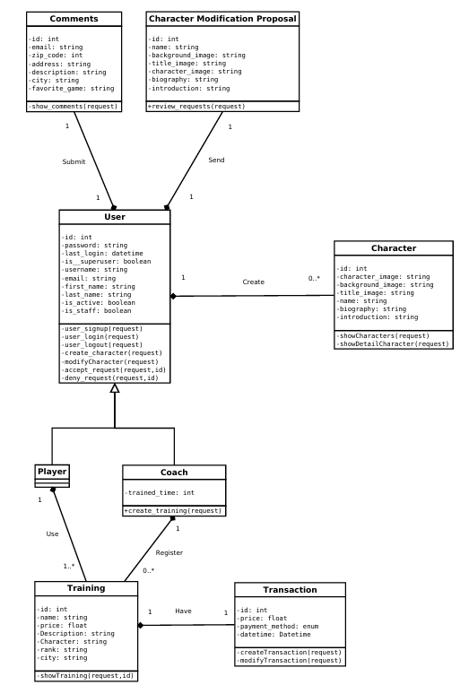Imagen 17: Diagrama de Clases UML

4. Fase de planificación
En esta fase, se analizará detalladamente los pasos necesarios para desarrollar esta página web y evaluaremos si el resultado será favorable en términos de inversión de tiempo y rentabilidad económica. Además, se verá los pasos que se han de seguir para poder realizar lo propuesto.

4.1 Definición de actividades
Para iniciar este proyecto, se optará por crear el diseño de la web y, una vez terminado, realizar un migración de HTML a Django.
Para cada una de las páginas, se usará un fondo que tenga esencia asiática para darle un toque original.
La página principal (“index”) deberá mostrar un video en alta resolución que presente los “fatalities” "del videojuego y un texto que llame la atención para seguir viendo la página.
La página de personajes deberá contener una carta de un personaje que al pasar el ratón por encima lo muestre saliendo de la misma. Además, al hacer “click” en su personaje se deberá mostrar toda la información que tenemos sobre el personaje en cuestión.
Los escenarios se deberán mostrar de una forma creativa pero no de forma secundaria, como hacen las demás páginas web.
Se realizará un formulario de contacto genérico con el cual podremos tener “feedback” de los usuarios respecto a nuestra web.
Para plantear un proyecto, es fundamental decidir cómo va a funcionar la base de datos. Esto es crucial porque la estructura y el funcionamiento de nuestra base de datos aportarán eficiencia, escalabilidad y facilidad de mantenimiento a nuestra web, lo que facilitará futuras actualizaciones de contenido. En nuestro caso, se utilizará SQLite, la cual viene por defecto con Django.
Una vez planteada nuestra base de datos y nuestro diseño, se procederá a crear un nuevo proyecto en Django, lo que implicará desarrollar varias aplicaciones. Una aplicación se dedicará a la página web, donde se almacenarán todas las plantillas que utilizaremos, y otra se encargará de la autenticación del usuario, abarcando funciones como el login, registro y logout. El registro necesitará poder verificar si un usuario va a ser entrenador o jugador.

Una vez se haya creado todo lo necesario, se procederá a la importación del diseño creado anteriormente, creando sus plantillas con sus vistas, y la implementación del código que necesiten. Se empezará creando las plantillas que no tienen un código extenso, tales como el índice, contacto, login, registro y logout.
Cada imagen de los personajes debe ser capturada directamente del videojuego, lo que implica dedicar tiempo a grabar y capturar todo el contenido visual. Además, los videos deben ser grabados en alta resolución para garantizar un servicio de calidad.
Se deberá crear un modelo y un formulario en Django para añadir personajes, lo cual conlleva crear una plantilla para mostrar su formulario correctamente. Y además, los usuarios no podrán crear y mostrar directamente sus personajes creados, sino que se mandarán a una revisión por un administrador que aceptará o declinará esa solicitud.
Teniendo como base el estilo realizado para cada una de ellas, se procederá a crear las plantillas restantes. Se comenzará por desarrollar los formularios y modelos correspondientes a cada una, considerando que algunas dependen de otras. Por ejemplo, la página de "Personajes" depende exclusivamente de la página "Crear Personaje", lo que implica acceder a la base de datos para buscar todos los personajes creados y mostrarlos adecuadamente. Los escenarios también desempeñan un papel fundamental en nuestra web y deberán recibir un enfoque significativamente diferente al que la competencia ofrece.
Una vez terminada la creación de cada una de las plantillas, se procederá a realizar el “Coaching”. Este necesitará como se dijo anteriormente saber si un usuario es entrenador o jugador para así ver o mostrar una cosa u otra.
Los entrenadores deberán completar un formulario adicional con los detalles del personaje que desean utilizar en su entrenamiento, así como el precio que desean establecer para dicho servicio. Además, se les solicitará información como la nacionalidad, el rango, entre otros datos relevantes.
Por otro lado, los jugadores tendrán la opción de seleccionar el personaje con el que desean aprender y podrán visualizar una lista de los entrenadores disponibles, junto con toda la información relevante asociada a cada uno de ellos.

4.2 Secuencia de actividades y recursos asignados.
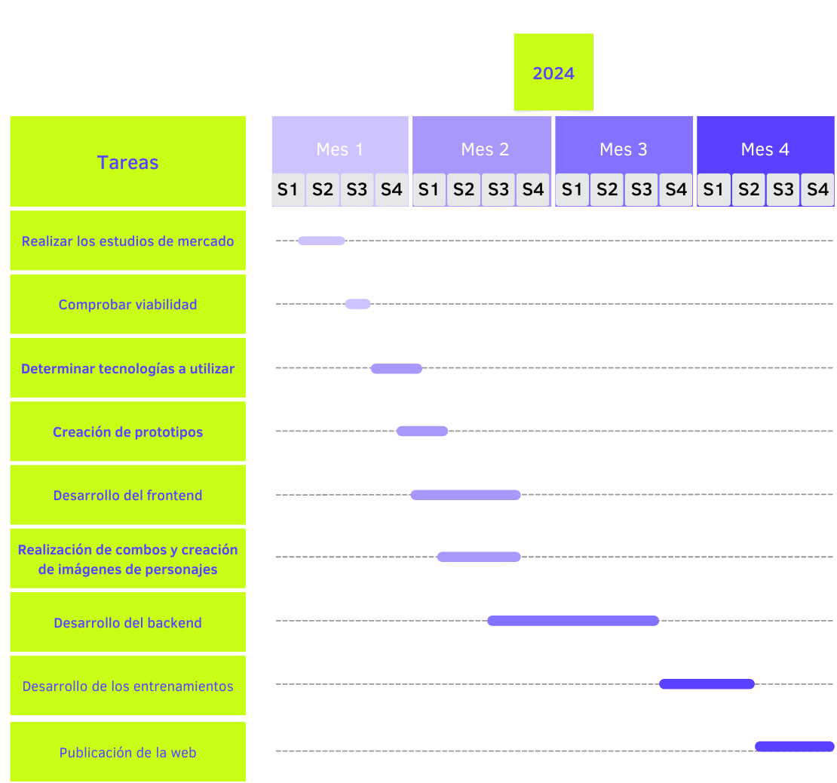Imagen 18: Diagrama de Gantt
Como se puede apreciar en el diagrama, la mayor parte del tiempo asignado es para el backend y el “front-end” dado que son los pilares principales de nuestra página web.
Además se dedicó una gran cantidad de tiempo a la realización de combos y creación de las imágenes de los personajes, esto conllevo un exhaustivo trabajo de “Photoshop” en el que poder darle estilo a nuestra página web.

5. Fase de Desarrollo

En este análisis se examinarán todas las partes que se han creado para llevar a cabo el desarrollo de esta página web. Se investigarán todos los inconvenientes y problemas encontrados, así como sus respectivas soluciones. Como se dijo en el inicio del apartado 4.1, primero se desarrollará el diseño de el proyecto y luego se implementará en Django.

5.1 Elementos imprescindibles
La primera parte será desarrollar el estilo de nuestra página web, se tiene que buscar una estética asiática y aplicarle los colores principales del videojuego, por lo que se decidió a añadirle un grabado oriental de un dragón al menú de navegación y al pie de página. Además, optamos por poner una imagen de fondo gris claro que contrasta con el grabado del dragón.
En la cabecera se incluirá el logo seguido del nombre de nuestro sitio web, junto con todas las rutas que conforman nuestra página, incluyendo el Índice, la sección de Personajes y los apartados restantes. Y por último, en la cabecera se añadirá en la parte derecha los iconos de Login, Registro y Logout. En el pie de página, colocaremos las redes sociales y información relevante.

5.2 Index
Basándose en lo anterior, se creará el índice, que contendrá la imagen del personaje principal del videojuego como portada, seguido de un vídeo que mostrará lo más popular del juego: los Fatalities. Estos estarán disponibles para que los usuarios los visualicen desde el momento en que acceden a nuestra página, con el propósito de captar su atención y fomentar su interés en explorar más contenido en nuestra web.
Uno de los principales problemas encontrados al subir videos en alta resolución es que la web comienza a ocupar una cantidad significativa de espacio en el disco duro. Esto puede afectar negativamente el rendimiento y la eficiencia del sitio web a largo plazo.
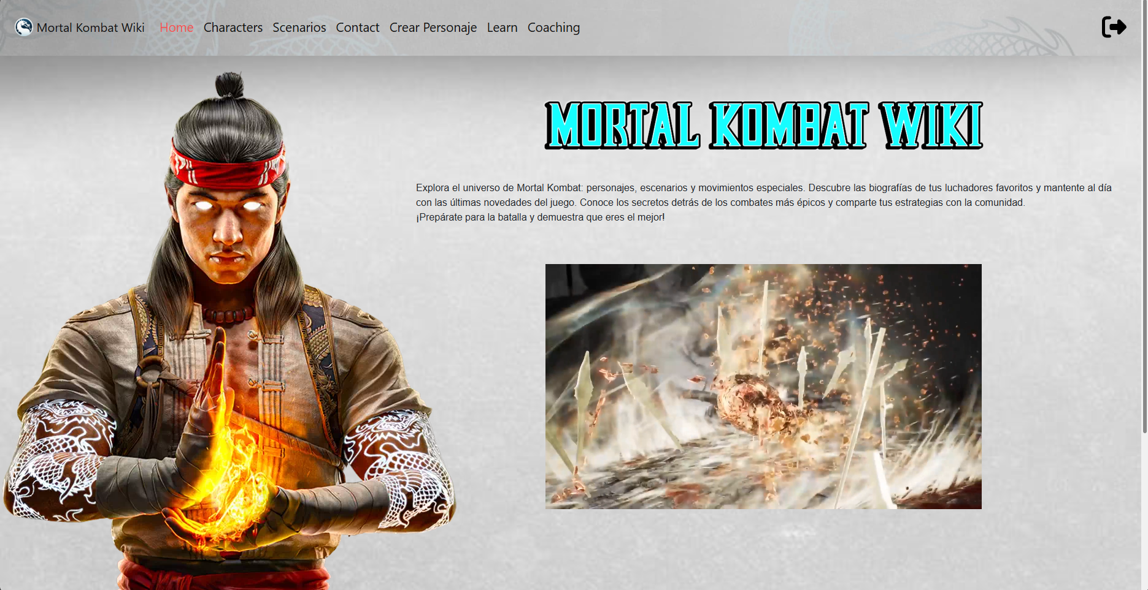Imagen 19: Índice Mortal Kombat Wiki

5.3 Personajes
Una de las principales razones por las que los usuarios suelen visitar una wiki es para consultar la información, biografía y detalles de sus personajes favoritos. Por este motivo, se decidió mostrar los personajes como cartas que, al pasar el ratón por encima, revelan el personaje desde dentro de la carta, creando un efecto casi tridimensional, esto se eligió como inspiración en la página web Codepen.io. Además, se decidió por implementar un sonido con el nombre del personaje al pasar el ratón por encima de cada uno de ellos con el fin de mejorar la interactividad de la página web.
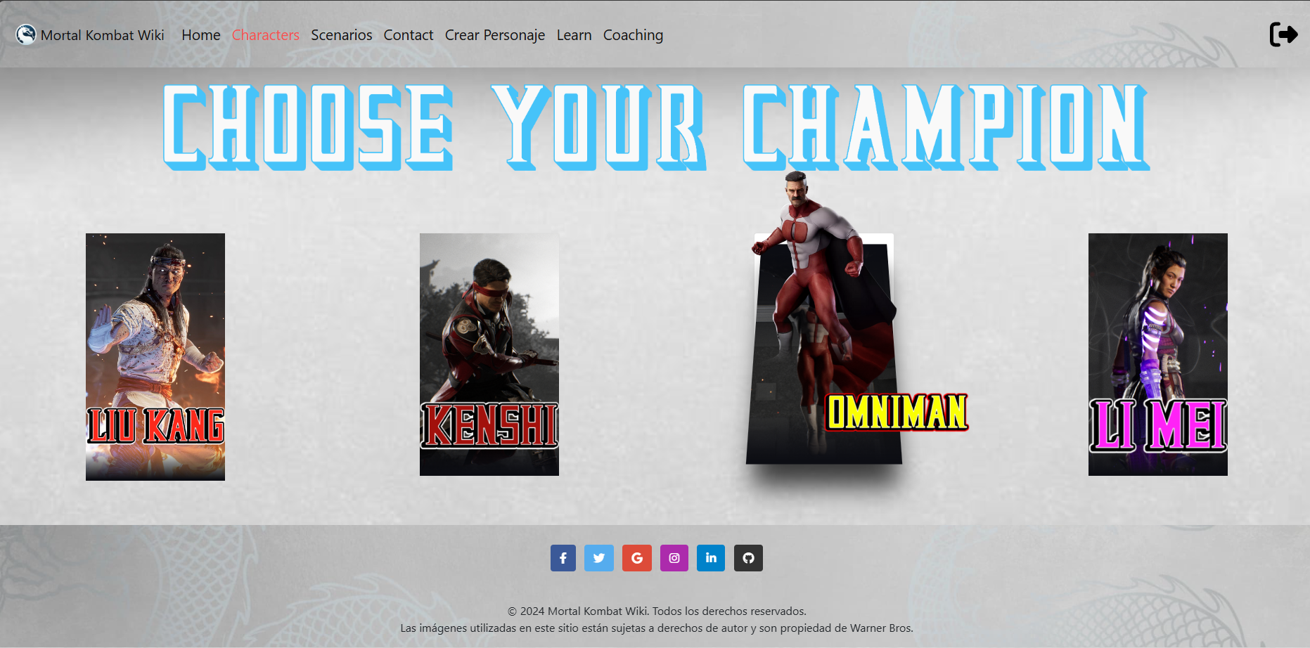Imagen 20: Página Personajes Mortal Kombat Wiki

5.4 Detalle de personaje
Para mostrar de manera estética la página de personajes se optó por poner una imagen de cada personaje en cuestión en la parte izquierda ocupando toda la pantalla y en la parte derecha el texto con el nombre de cada personaje, biografía y sus mejores combos cada uno de los apartados separados por un título con la tipografía de Mortal Kombat. Todos los apartados están separados mediante uso de Bootstrap con display flex y dándole un tamaño de col-4 al contenido de la imagen del personaje y un col-7 al resto de apartados.
Por último, se presentó un carrousel de videos con cada uno de los combos que tiene cada personaje. Este carrousel fue implementado con Bootstrap.

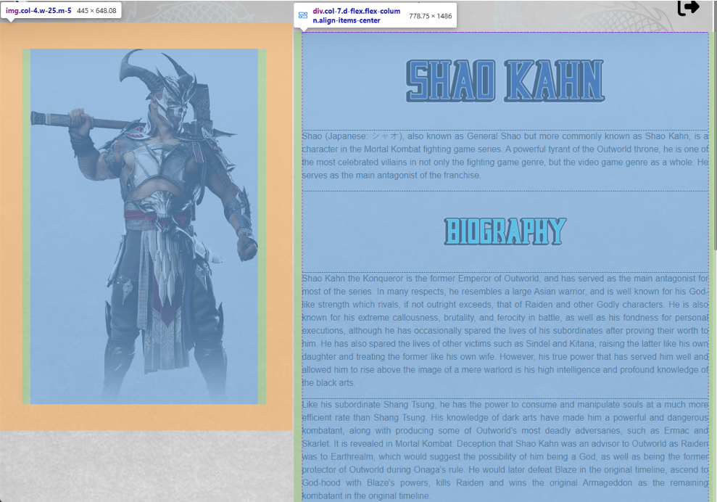Imagen 21: Detalle de Personaje
Como se puede ver en la imagen, se han dejado muchos márgenes para así no saturar al usuario con mucha información, mostrando todo el contenido de forma más estética.
En el pié de página se hizo uso de “migas de pan” para facilitar la navegación por la web.
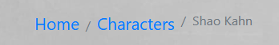Imagen 22: Ejemplo de "BreadCrumbs"

5.5 Escenarios
Dado que los escenarios también son una parte fundamental, se le quiso dar un enfoque distinto al que se suele realizar. En este caso, mediante el uso de Swiper, que es una librería de JavaScript para crear carruseles, hicimos un carrousel que use todo el cuerpo de la página web. Además, Swiper nos facilita la inserción de nuevo contenido con solo añadir una imagen más. Pudiendo desplazar el carrousel desde un “smartphone” y deslizando con un ratón. Además, implementamos una opción en JavaScript para eliminar el menú de navegación dando la impresión de que está en pantalla completa. Y por último se agregó el personaje principal en el centro de la imagen dando la sensación de un “Parallax”, el cuál, se puede mostrar y ocultar haciendo “click” en el.

5.5.1 Problemas con Escenarios
Las imágenes proporcionadas de los escenarios son oficiales y no están en una resolución óptima lo que conlleva que no se mostrarán correctamente, lo que perjudicaba enormemente la calidad visual. Por lo que se hizo un escalado de resolución mediante inteligencia artificial para llegar a la resolución de “2400x1350” píxeles lo que proporciona una una calidad sobresaliente para poder mostrarse correctamente.

5.6 Contacto
Dado que es importante la calidad visual de nuestros formularios, se decidió elegir un formulario de contacto hecho en Bootstrap y añadirle un campo de texto donde pueda mandar recomendaciones y valoraciones de nuestra web. Además, posteriormente recogeremos esos datos en nuestra base de datos para su utilización.

5.7 Elegir Personaje a Aprender
Esta será la web en la que los usuarios elegirán un personaje. Esta se ha realizado de distinta manera que los personajes, dándole un enfoque distinto pero realizando la misma funcionalidad. Es una galería de imágenes las cuáles cuando el ratón pasa por encima, hace más grande a la señalada y aleja proporcionalmente las restantes, añadiéndole una escala y opacidad distintas. Está estructurado mediante el uso de grid, repitiendo por cada 5 imágenes, 1 nueva fila.
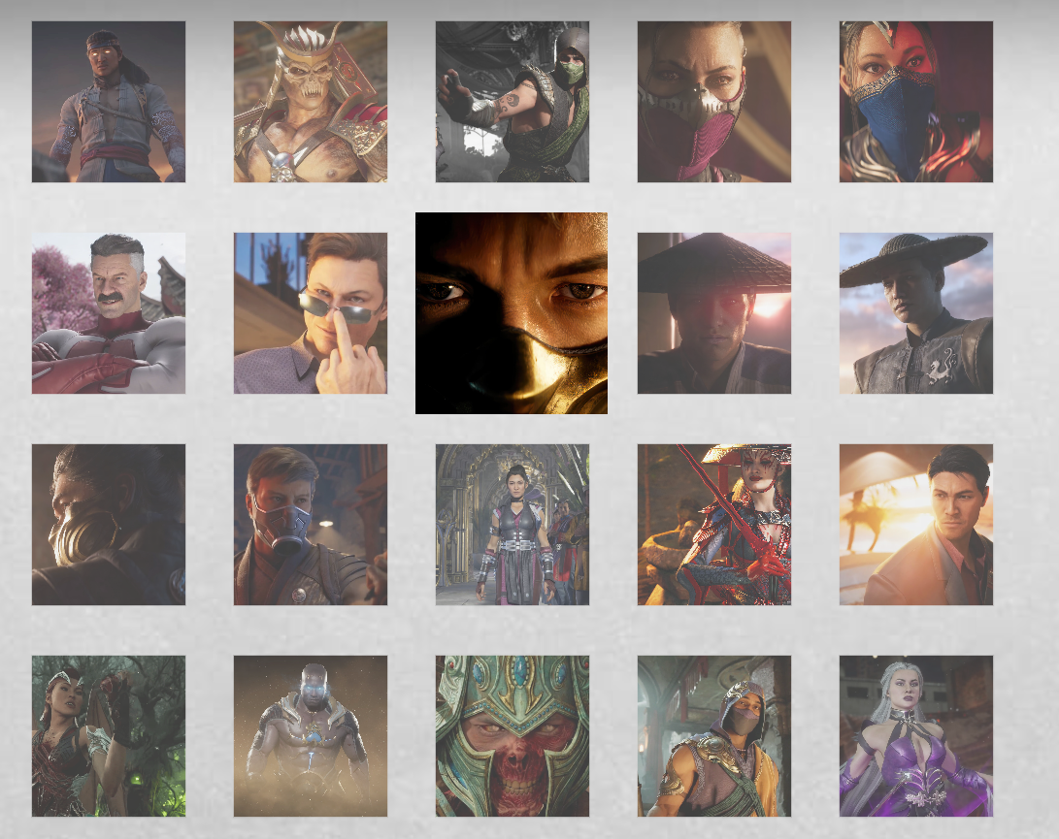Imagen 23: Página Elegir Personaje a Aprender

5.8 Migración de HTML a Django
Para poder crear un proyecto en Django se tuvo que crear 3 apps. Una para la autenticación del usuario llamada “accounts”, otra que es la general de nuestra web donde está toda la información y ajustes de Django y otra para guardar toda la información de los clientes así como las páginas web y sus imágenes.

5.8.1 Cambio de enlaces y rutas a media
Este proceso fue lento debido a que fue necesario cambiar todos los enlaces, rutas a imágenes y videos de todas las páginas, adaptándolos al formato utilizado en Jinja. Este ajuste implicó revisar y modificar cuidadosamente cada elemento, asegurándose de que todo estuviera correctamente integrado y funcionando en este nuevo entorno, garantizando que todos los recursos multimedia estuvieran correctamente integrados y funcionales en el nuevo entorno.

5.8.2 Creación de personajes y revisión
Dado que los personajes creados anteriormente eran estáticos, y esto no era aceptable, ya que la página web debía ser dinámica, se decidió crear un formulario en Django para la creación de los personajes. Este formulario solicita una imagen para el texto, otra para el personaje, otra para el fondo del personaje y una para el sonido del personaje. Además, incluye un campo de texto para la biografía y otro para la descripción general del personaje. Este paso fue particularmente problemático, ya que la web estaba diseñada para un tamaño específico de personajes, lo que causó que los nuevos personajes no se mostraran correctamente.
Para realizar la revisión de un personaje, se optó por crear un modelo de revisión con los mismos campos que posee la página del personaje. De este modo, se pueden guardar todas las revisiones hasta que sean aceptadas o rechazadas. Si una revisión es aceptada, mediante la función "accept_request", esta se insertará en la base de datos de Personaje y se eliminará de la tabla de revisiones. Por otro lado, si la revisión es rechazada, se eliminará de la tabla de revisiones mediante la función "decline_request".
Además, para gestionar estas peticiones, se creó una nueva página accesible solo para administradores. En esta página se muestran todos los datos de las revisiones de forma visual, con un botón verde para aceptar la petición y un botón rojo para rechazarla.

5.8.3 Detalle de Personaje
Mediante el acceso a base de datos, desde la selección de personaje, se enviará el identificador de ese personaje como “query param” lo que hará que podamos mostrar correctamente, la información de cada personaje. Se mostrará mediante el uso de grid dándole un tamaño de col-4 a la imagen del personaje y un col-7 a la información restante. Cada parte de el detalle ha sido diferenciada por un título con la tipografía de “Mortal Kombat”. Y por último, se ha asignado una sección para los mejores combos de ese personaje. Aquí se tuvo un problema dado que en un principio se quería poner los videos descargados como “carrousel”, lo que implica una gran cantidad de tamaño en el disco duro. La solución que se tuvo fue la de usar videos de youtube donde se mostrará los mejores combos de la comunidad.

5.8.4 Recolección de datos de contacto en base de datos
En esta sección, se procedió a recopilar todos los datos del formulario, tales como correos electrónicos, direcciones, descripciones, juegos favoritos y demás información restante. Una vez obtenidos estos datos, se procedió a insertar en la tabla "Comments" la información recopilada. Y se hizo una redirección a una nueva página que muestra el mensaje “Los datos se enviaron correctamente” con un video que muestra una cuenta atrás. Una vez termine, redirije a la página de “Index”. Esta última redirección se tuvo que hacer mediante el uso de JavaScript mediante un setTimeout.
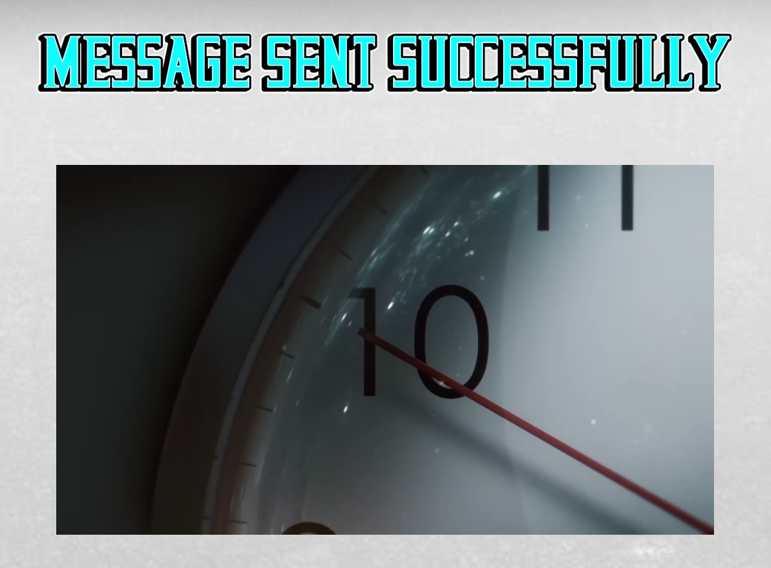

5.8.5 Detalles de personaje a aprender
Se tuvo que aplicar un enlace a cada imagen con un identificador único para cada personaje. Esto permite que, al hacer clic en una imagen específica, se redirija al usuario a la página correspondiente con el nombre del personaje en los parámetros de la URL. Además, se utilizó un diccionario de contexto para pasar los datos necesarios a la plantilla. De esta manera, dependiendo del identificador del personaje, se muestra la imagen correspondiente y otra información relevante en la plantilla.

5.8.6 Modificación de usuario por defecto en Django
Se intentó añadir un nuevo campo denominado "tipo de usuario" al modelo de usuario por defecto de Django. Para lograr este cambio, fue necesario investigar minuciosamente cómo realizar dicha modificación. Sin embargo, esta acción provocó un problema en la base de datos, lo que resultó en la decisión de no modificar el modelo de usuario por defecto. En su lugar, se optó por crear un nuevo modelo de usuario desde cero con los mismos campos que tiene el usuario por defecto pero añadiendo el necesario.
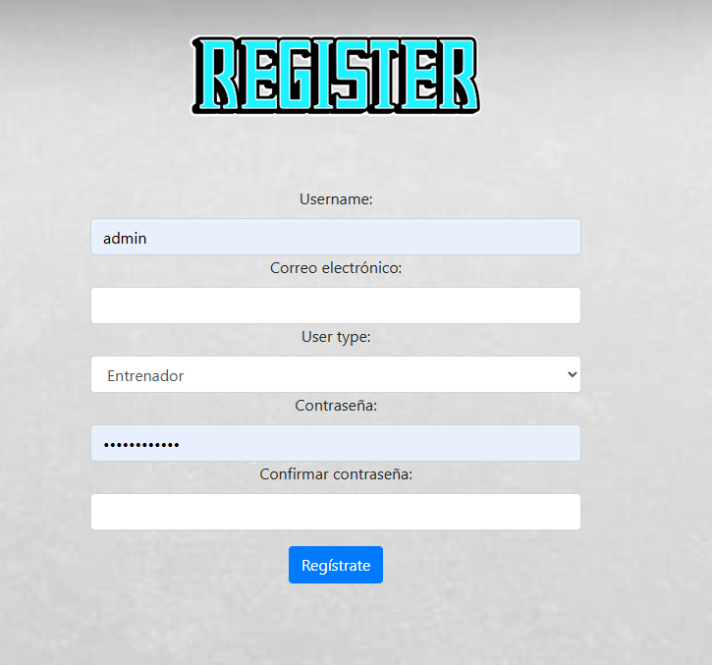
Además, se ha creado un formulario de registro que solicita la siguiente información: nombre de usuario, correo electrónico, tipo de usuario (con las opciones de jugador o entrenador), y contraseña.

Con el correspondiente formulario de inicio de sesión que requiere nombre de usuario y contraseña.
Una vez que el usuario se autentica, se procede a la ocultación y restricción de funcionalidades en función del rol que haya solicitado. Un jugador no podrá acceder al formulario de registro de coach. Por lo tanto, el enlace se oculta y se restringe su acceso mediante el uso de Jinja.

5.8.7 Formulario de Entrenamiento
Se desarrolló un modelo de entrenamiento que contaba con atributos como nombre, precio, descripción, personaje seleccionable, rango y ciudad. Este proceso implicó la creación de un formulario que incluía un selector de personajes. Dependiendo de la selección del usuario, el formulario mostraba dinámicamente diferentes opciones de personajes utilizando JavaScript. Esta implementación añadió un nivel de dinamismo a la web.
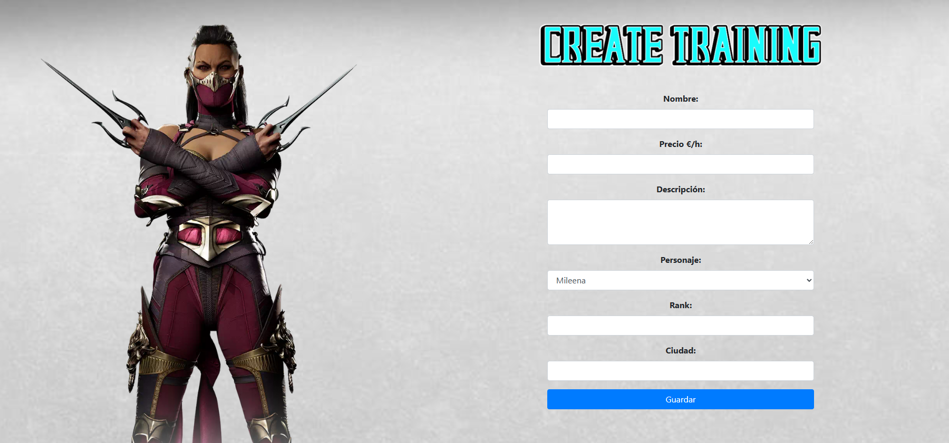

5.8.8 Editar Personajes
Debido a la falta de confianza en la habilidad de los usuarios para realizar ediciones de manera precisa y conforme a las normas establecidas, se tomó la decisión de restringir el acceso a la función de edición para el público en general. Por lo que esta opción queda exclusivamente restringida a los usuarios que tenga el rol de administrador/superusuario. Esto no hace a la web menos dinámica, puesto que los usuarios pueden ponerse en contacto mediante nuestro formulario para pedir cambios.

6.Conclusión
Este proyecto se ha convertido en una afición, debido a que no ha resultado en ningún momento una carga, ya que el universo que ha creado Warner Bros se ha podido implementar de manera satisfactoria.
A lo largo del desarrollo, se han presentado algunos inconvenientes y desafíos técnico, pero, todos ellos han sido resueltos de manera eficiente y cumpliendo con los objetivos y expectativas planteadas inicialmente.
En resumen, este proyecto ha sido una experiencia gratificante. Esta experiencia resalta cómo el compromiso de uno persona puede hacer que el desarrollo de este proyecto sea una experiencia enriquecedora para compromiso personal.

7. Bibliografía

Contasult, R. G.-. (2024b, febrero 1). Tarifa plana de autónomos en 2024: qué es y requisitos. Autónomos, Empresas y Asesorías.
https://getquipu.com/blog/tarifa-plana-autonomos/
Hostinger. (s. f.-a). Compra y registra dominios web en minutos. Hostinger. https://www.hostinger.es/comprar-dominio
Hostinger. (s. f.-b). La Mejor Solución de Hosting Web en España. Hostinger. https://www.hostinger.es/hosting-web
Mortal Kombat | Fandom. (s. f.).
https://mortalkombat.fandom.com/es/wiki/Portada
nightmareai/real-esrgan – Replicate. (s. f.).
https://replicate.com/nightmareai/real-esrgan
Nueva Wiki de Mortal Kombat en Español - Foros de Mortal-Kombat.Org. (s. f.). https://foro.mortal-kombat.org/viewtopic.php?t=20881
¿Qué es Django? - Explicación del software Django - AWS. (s. f.). Amazon Web Services, Inc. https://aws.amazon.com/es/what-is/django
CodePen.io | Visualiza y aplica formatos a tu html.
https://codepen.io

